**TRƯỜNG ĐẠI HỌC SƯ PHẠM KỸ THUẬT TP. HCM**

**KHOA ĐIỆN – ĐIỆN TỬ**

🙠🙟🕮🙝🙢

**MÔN HỌC: ĐỒ ÁN ĐIỀU KHIỂN LẬP TRÌNH**

**Điều Khiển Mực Nước Bồn Nước Đơn**

**GVHD**: **PGS.TS Trương Đình Nhơn**

**SVTH: Đào Bảo Tín 20151230**

Thành phố Hồ Chí Minh, Tháng 12 năm 2023

**LỜI GIỚI THIỆU**

Cùng với sự phát triển của xã hội, đời sống người dân ngày càng được nâng cao, việc thay thế các hoạt động thủ công bằng các thiết bị tự động cũng được người dân ứng dụng nhiều trong công nghiệp cũng như sinh hoạt.

Công nghệ tự động giám sát và điều khiển mực chất lỏng cũng được nhiều công ty, xí nghiệp cũng như các nhà máy ứng dụng nhiều nhằm thay thế việc giám sát và điều khiển mực chất lỏng bằng phương pháp thủ công, công nghệ tự động giám sát mức chất lỏng đảm bảo việc kiểm soát, điều khiển lưu lượng chất lỏng sử dụng, bơm, xả chất lỏng một cách đáng tinh cậy mà không cần sự kiểm tra trực tiếp của con người. Công nghệ này được ứng dụng nhiều trong việc xử lý chất thải, lọc hóa dầu, nhà máy nước, nhà mấy nhiệt điện, thủy điện, điện hạt nhân, tháp nước tự động…

Từ những vấn đề trên đặt ra yêu cầu là dùng phương pháp nào để giám sát và điều khiển mức chất lỏng một cách hợp lý nhất về chi phí, độ tin cậy, khả năng linh hoạt, dễ vận hành và sử dụng nhất. Trong thực tế có nhiều phương pháp tự động điều khiển mức chất lỏng, ở phần này em thực hiện đề tài “**Thiết kế và xây dựng bộ PID để điều khiển mức nước trong bể nước ứng dụng PLC S7-1500**” do thầy giáo **PGS.TS Trương Đình Nhơn** hướng dẫn.

**MỤC LỤC**

**CHƯƠNG 1: TỔNG QUAN** 1

**1.1.** **Lý do chọn đề tài** 1

**1.2.** **Phương pháp nghiên cứu** 1

**1.3.** **Phạm vi nghiên cứu của đề tài** 2

**1.4.** **Mổ tả hệ thống giám sát và ổn định mực nước** 3

**CHƯƠNG II: LỰA CHỌN THIẾT BỊ** 4

**2.1. Thiết bị điều khiển** 4

**2.1.1. CPU** 4

**2.1.2. Module DI 16x24VDC BA (6ES7521-1BH10-0AA0)** 6

**2.1.3. Module ngõ vào Analog AI 8xU/I/RTD/TC ST (6ES7531-7KF00-0AB0)** 7

**2.2. Thiết bị ngõ vào** 8

**2.2.1. Cảm biến mực nước** 8

**2.2.2. Nút nhấn** 9

**2.3. Thiết bị ngõ ra** 10

**2.3.1. Contacter 3 pha** 10

**2.3.2. Máy bơm** 11

**2.3.3. Van 1 chiều** 12

**2.3.4. Đèn báo trạng thái** 12

**2.3.5. Mạch hiển thị 8 led 7 đoạn** 13

**2.3.6. Đèn cảnh báo** 14

**CHƯƠNG III: XÂY DỰNG MÔ HÌNH HỆ THỐNG** 15

**3.1. Sơ đồ khối hệ thống** 15

**3.2. Sơ đồ kết nối phần cứng** 15

**3.2.1. Mạch điều khiển** 15

**3.2.2. Mạch động lực** 16

**3.3. Lưu đồ giải thuật** 17

**CHƯƠNG IV: GIAO DIỆN WINCC** 18

**4.1. Giao diên WinCC** 18

**4.1.1. Giới thiệu các chức năng trên WinCC** 18

**4.1.2. Kết quả chạy mô phỏng** 19

**4.2. Giám sát trên WebSever** 21

**CHƯƠNG 5: KẾT LUẬN** 22

**5.1. Ưu và nhược điểm của hệ thống** 22

**5.2. Hướng phát triển** 23

**TÀI LIỆU THAM KHẢO** 24

**DANH MỤC HÌNH ẢNH**

**Hình 1: Sơ đồ khối hệ thống 3**

**Hình 2: CPU PLC 1500 1511 - 1PN 5**

**Hình 3: Sơ đồ chân CPU PLC 1500 1511 - 1PN 5**

**Hình 4:sơ đồ đi dây DI 16x24VDC BA 6**

**Hình 5: DI 16x24VDC BA 6**

**Hình 6: Module AI 8xU/I/RTD/TC ST 7**

**Hình 7: Sơ đồ đi dây module AI 8xU/I/RTD/TC ST 7**

**Hình 8: Cảm biến điện dung đo mức nước dạng liên tục (CLM 36N) 8**

**Hình 9: Nút nhấn nhả LA38-11 22mm màu đỏ - J5H13 9**

**Hình 10: Hình Schneider Electric LC1D32 10**

**Hình 11: Máy bơm nước tăng áp Panasonic A130JAK (125W) 11**

**Hình 12: Hình Van 1 chiều lá lật 12**

**Hình 13: Hình Đèn báo XA2 Schneider 12**

**Hình 14: Hình Đèn cảnh báo màu vàng DCB-02Y 14**

**Hình 15: Sơ đồ khối hệ thống 15**

**Hình 16: Mạch điều khiển 1 15**

**Hình 17: Mạch điều khiển 2 16**

**Hình 18: Mạch điều khiển 16**

**Hình 19: Hình Lưu đồ giải thuật 17**

**Hình 20: Giao diện hệ thống trên WinCC 18**

**Hình 21: Kết quả thu được với SetPoint = 150 19**

**Hình 22: Bộ PID của Bồn 2 sau khi Fine Turning 20**

**Hình 23: Bộ PID của Bồn 2 trước khi FineTurning 20**

**Hình 24: Kết quả thu được với SetPoint = 270 20**

**Hình 25: Giám sát hệ thống trên WebSever 21**

# **CHƯƠNG 1: TỔNG QUAN**

* 1. **Lý do chọn đề tài**
* Tính cần thiết của đề tài:

+ Việc sử dụng bồn nước trong các ứng dụng công nghiệp, hệ thống xử lý nước và các dự án khác ngày càng trở nên phổ biến.

+ Điều khiển bồn nước đơn thông qua PLC S7-1500 mang lại hiệu suất cao, tính ổn định và khả năng tương tác cao với hệ thống tự động.

* Áp dụng công nghệ PLC S7-1500:

+ PLC S7-1500 là một nền tảng điều khiển công nghiệp mạnh mẽ, có khả năng xử lý thông tin nhanh chóng và linh hoạt trong việc kết nối với các thiết bị cảm biến, bơm và các thành phần điều khiển khác.

+ Áp dụng công nghệ PLC S7-1500 giúp tối ưu hóa quá trình điều khiển và giám sát bồn nước, đồng thời đảm bảo tính an toàn và hiệu suất của hệ thống.

* Tiềm năng tối ưu hóa hiệu suất:

+ Sự linh hoạt của PLC S7-1500 cho phép tối ưu hóa quá trình vận hành bồn nước thông qua việc đánh giá dữ liệu cảm biến, điều chỉnh mức nước và điều khiển bơm một cách tự động.

+ Tích hợp các thuật toán điều khiển thông minh có thể giúp giảm thiểu lãng phí và tăng cường hiệu suất toàn bộ hệ thống.

* 1. **Phương pháp nghiên cứu**
* Lập kế hoạch đặc điểm cần kiểm soát:

+ Xác định các yếu tố cần kiểm soát trong quá trình điều khiển bồn nước, bao gồm mức nước, áp suất, và các thông số khác liên quan.

* Thiết kế chương trình PLC:

+ Phát triển chương trình điều khiển sử dụng ngôn ngữ lập trình của PLC S7-1500, xử lý dữ liệu từ cảm biến và thực hiện các hành động điều khiển tương ứng.

* Kiểm thử và đánh giá hiệu suất:

+ Tiến hành các bài kiểm tra thực tế để đảm bảo rằng hệ thống điều khiển hoạt động đúng đắn và đáp ứng đúng yêu cầu.

* So sánh hiệu suất trước và sau triển khai:

+ Đánh giá sự cải thiện về hiệu suất và tính ổn định của hệ thống trước và sau khi áp dụng điều khiển bằng PLC S7-1500.

* 1. **Phạm vi nghiên cứu của đề tài**
* Nghiên cứu thiết bị và cảm biến sử dụng:

+Xác định và phân tích các loại cảm biến và thiết bị điều khiển sử dụng trong hệ thống.

* Phát triển mô hình điều khiển:

+ Xây dựng mô hình điều khiển sử dụng PLC S7-1500 để kiểm soát mức nước trong bồn.

* Kiểm tra và đánh giá tính ứng dụng:

+ Thực hiện các thử nghiệm và kiểm tra tính ứng dụng của hệ thống trong các điều kiện khác nhau.

* So sánh với các phương pháp truyền thống:

+ So sánh hiệu suất và ưu điểm của hệ thống điều khiển PLC S7-1500 so với các phương pháp điều khiển truyền thống.

* 1. 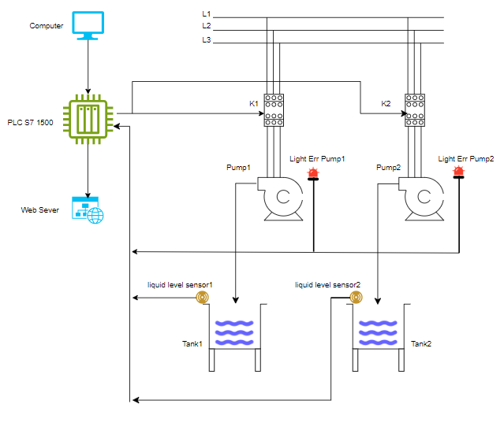**Mổ tả hệ thống giám sát và ổn định mực nước**

Hình 1: Sơ đồ khối hệ thống

Thành phần chính hệ thống 2 bồn nước 3 pha để bơm cấp nước cho 2 hồ chứ nước với mược nước trong hồ là không đổi. Hệ thông có giao diện điều khiển trên tủ điều khiển, giám sát bằng Wincc, Tủ điều khiển và theo dõi trên WebSever. Nguyên lí hoạt động của hệ thống như sau:

Đầu tiên người điều khiển cài đặt mực nước mong muốn cho từng hồ trên giao diện điều khiển hoặc trên tủ điều khiển. Sau khi đã cài đặt mực nước thì sẽ bấm nút Start trên giao diện hoặc trên tủ điện để bắt đầu bơm nước điều chỉnh theo PID cho tới khi đặt mực nước mong muốn.

Ngoài ra nếu một trong hai bơm bị lỗi sẽ bị ngắt và bật đèn cảnh báo cho tới khi đã sử chữa xong và bấm Reset trên giao diện hoặc trên tủ điện để tiếp tục bơm tới mục nước đã cài đặt trước đó.

# **CHƯƠNG II: LỰA CHỌN THIẾT BỊ**

## **2.1. Thiết bị điều khiển**

### **2.1.1. CPU**

Được phát triển bởi Siemens, CPU PLC 1500 là một phần quan trọng của dòng sản phẩm SIMATIC S7-1500, một hệ thống tự động hóa công nghiệp tiên tiến. CPU (Central Processing Unit) đóng vai trò trung tâm trong hệ thống PLC (Programmable Logic Controller), giúp điều khiển và giám sát các quy trình tự động hóa.

CPU PLC 1500 có thiết kế mạnh mẽ và linh hoạt, được xây dựng để đáp ứng các yêu cầu đa dạng của ứng dụng công nghiệp khác nhau. Nó sử dụng công nghệ hiện đại, bao gồm xử lý đa nhân, bộ nhớ lớn, và khả năng kết nối mạng cao cấp để tối ưu hóa hiệu suất và tích hợp dễ dàng vào các hệ thống tự động hóa phức tạp.

Một số đặc điểm nổi bật của CPU PLC 1500 bao gồm khả năng xử lý tác vụ phức tạp, hỗ trợ nhiều ngôn ngữ lập trình như STEP 7, SCL, và các công cụ mô phỏng để kiểm tra và phát triển chương trình. Nó cũng hỗ trợ các giao thức truyền thông công nghiệp phổ biến, giúp nó tích hợp linh hoạt với các thiết bị và hệ thống khác.

Với khả năng mở rộng và nâng cấp, CPU PLC 1500 là một lựa chọn lý tưởng cho các ứng dụng từ nhỏ đến lớn trong lĩnh vực tự động hóa công nghiệp, nơi đòi hỏi sự ổn định, linh hoạt và hiệu suất cao.

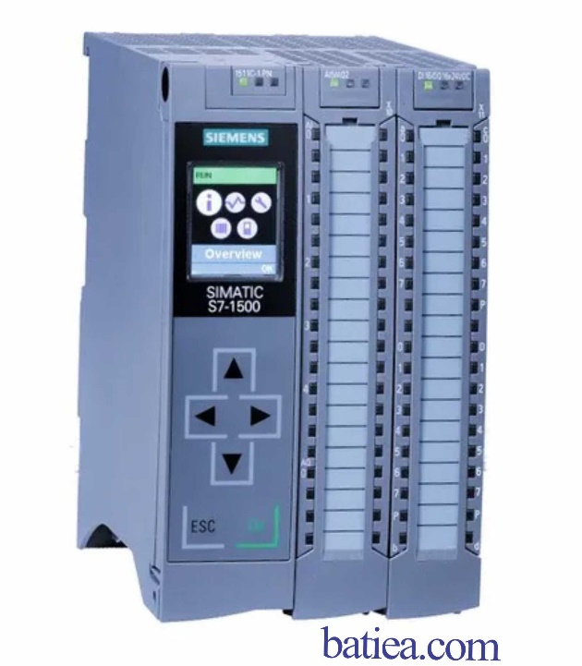

Hình 2: CPU PLC 1500 1511 - 1PN

Hình 3: Sơ đồ chân CPU PLC 1500 1511 - 1PN

**Thông số kỹ thuật**

* Bộ xử lý trung tâm với bộ nhớ làm việc 175 KB cho chương trình và 1 MB cho dữ liệu.
* 16 đầu vào số (sink/source).
* 16 đầu ra số(transistor).
* 5 đầu vào tương tự.
* 2 đầu ra tương tự.
* 6 bộ đếm tốc độ cao.
* 4 đầu ra tốc độ cao cho PTO/PWM/frequency output.
* Giao diện: PROFINET IRT với công tắc 2 cổng, hiệu suất bit 60 NS.
* Bao gồm đầu nối phía trước push-in, cần thẻ nhớ SIMATIC.

### **A diagram of a circuit Description automatically generated2.1.2. Module DI 16x24VDC BA (6ES7521-1BH10-0AA0)**

Hình 4:sơ đồ đi dây DI 16x24VDC BA

Hình 5: DI 16x24VDC BA

**Thông số kỹ thuật**

* 16 kênh trong nhóm 16.
* Độ trễ đầu vào là 3.2 ms.
* Loại đầu vào 3 (IEC 61131).
* Bao gồm cả đầu nối phía trước.

### **2.1.3. Module ngõ vào Analog AI 8xU/I/RTD/TC ST (6ES7531-7KF00-0AB0)**

Hình 6: Module AI 8xU/I/RTD/TC ST

Hình 7: Sơ đồ đi dây module AI 8xU/I/RTD/TC ST

**Thông số kỹ thuật**

* 8 đầu vào tương tự.
* Loại đo điện áp có thể được thiết lập cho mỗi kênh.
* Loại đo dòng điện có thể được thiết lập cho mỗi kênh.
* Loại đo điện trở có thể điều chỉnh cho kênh 0, 2, 4 và 6.
* Loại đo nhiệt độ điện trở (RTD) có thể điều chỉnh cho kênh 0, 2, 4 và 6.
* Loại đo nhiệt đôi (TC) có thể được thiết lập cho mỗi kênh.
* Độ phân giải 16-bit bao gồm dấu.
* Chẩn đoán có thể cấu hình (cho mỗi kênh).
* Ngắt phần cứng khi vi phạm giới hạn có thể được thiết lập cho mỗi kênh (hai giới hạn thấp và hai giới hạn cao cho mỗi kênh).

## **2.2. Thiết bị ngõ vào**

### Các dòng đo liên tục dạng điện cực **2.2.1. Cảm biến mực nước**

Hình 8: Cảm biến điện dung đo mức nước dạng liên tục (CLM 36N)

**Thông số kỹ thuật**

* Cảm biến điện dung đo mức liên tục.
* Dãy đo lớn nhất 2000mm
* Ngõ ra tín hiệu của cảm biến: 4-20mA
* Cảm biến điện dung có đường kình dao động từ 8mm đến 10mm
* Chịu được nhiệt độ lên đến 200 C tại áp suất 10Bar
* Kiểu ren kết nối của cảm biến: G1/2, G1, G3/8…
* Nguồn cung cấp cho cảm biến điện dụng là: 6…30VDC
* Tiêu chuẩn chống bui và nước đạt IP68 có thể ngâm nước.
* Sản xuất tại Châu Âu.

**2.2.2. Nút nhấn**

Hình 9: Nút nhấn nhả LA38-11 22mm màu đỏ - J5H13

**Thông số kỹ thuật**

* Cặp tiếp điểm thường mở: 23-24
* Cặp tiếp điểm thường đóng: 11-12
* Kích thước: 22mm
* Điện áp đèn: 24V AC/DC

## **2.3. Thiết bị ngõ ra**

### **2.3.1. Contacter 3 pha**

Hình 10: Hình Schneider Electric LC1D32

**Thông số kỹ thuật**

* Điện áp điều khiển: 24V AC, 110V AC, 220V AC, 380V AC.
* Dòng điện tải tối đa: 32A.
* Số tiếp điểm chính: 3P (3NO).
* Số tiếp điểm phụ: 1NO+1NC hoặc 2NO+2NC.

### Máy bơm nước tăng áp Panasonic A130JAK (125W) **2.3.2. Máy bơm**

Hình 11: Máy bơm nước tăng áp Panasonic A130JAK (125W)

**Thông số kỹ thuật**

* Công suất: 125W
* Lưu lượng nước tối đa: 32 lít/phút
* Đường kính họng xả: 25mm
* Đường kính họng hút: 25mm
* Độ cao đẩy tối đa: 10m
* Độ hút sâu tối đa: 9m
* Áp lực: 1,1 - 1,8 kgf/cm3
* Khối lượng: 6.9 kg

### **2.3.3. Van 1 chiều**

Hình 12: Hình Van 1 chiều lá lật

**Thông số kỹ thuật**

* Tiêu chuẩn: BS 5153 / BS 4505PN10/16
* Áp suất (mpa): 1.6
* Áp suất test vỏ: 2.4 mpa
* Áp suất test lòng (nước): 1.76 mpa
* Áp suất test lòng (gas): 0.6 mpa

### Đèn báo XA2 Schneider **2.3.4. Đèn báo trạng thái**

Hình 13: Hình Đèn báo XA2 Schneider

**Thông số kỹ thuật**

* Loại: Ø 22mm có tích hợp đèn LED, hình tròn
* Nguồn cấp: 24VAC/DC - 400VAC/DC
* Kiểu lắp đặt: Kẹp bất vít vào cầu đấu.
* Màu sắc: Trắng, Xanh lá cây, Vàng, Đỏ, Cam, Xanh da trời.
* Vật liệu: nhựa
* Cấp độ bảo vệ: IP40
* Tiêu chuẩn sản xuất: IEC 60529

### Mạch hiển thị 8 led 7 đoạn **2.3.5. Mạch hiển thị 8 led 7 đoạn**

**Thông số kỹ thuật**

* Sử dụng 8 led 7 đoạn (0.36″)
* Dễ sử dụng chỉ với 5 chân ( VCC, GND, CLK, DIN, LATCH) với 3 chân điều khiển (CLK, DIN, LATCH)
* Led 7 đoạn được điều khiển chung bởi IC Max7219
* Tín hiệu điều khiển có thể là 5V hoặc 3V3
* Có 4 lỗ bắt vít M2 thuận tiện cho việc gá đặt
* Kích thước: 71 x 22 x12 mm

### **2.3.6. Đèn cảnh báo**

Hình 14: Hình Đèn cảnh báo màu vàng DCB-02Y

**Thông số kỹ thuật**

Điện áp: AC 220V hoặc 24VDC, 12VDC

Công suất: 3W

Tần số quay của đèn: 90-150 vòng/phút

Chất liệu: Nhựa ABS cao cấp, có độ bền cao

Kích thước: 18cm/7inch x 10.1cm/3.9inch

Kích thước vít: M4

Màu sắc: Màu vàng

Trọng lượng: 485g

# **CHƯƠNG III: XÂY DỰNG MÔ HÌNH HỆ THỐNG**

## **A diagram of a control system Description automatically generated3.1. Sơ đồ khối hệ thống**

Hình 15: Sơ đồ khối hệ thống

## **3.2. Sơ đồ kết nối phần cứng**

**3.2.1. Mạch điều khiển**

Hình 16: Mạch điều khiển 1

Hình : Mạch điều khiển 2

**3.2.2. Mạch động lực**

Hình 18: Mạch điều khiển

# **A diagram of a flowchart Description automatically generated3.3. Lưu đồ giải thuật**

Hình 19: Hình Lưu đồ giải thuật

# **CHƯƠNG IV: GIAO DIỆN WINCC**

## **4.1. Giao diên WinCC**

### **Screens screenshot of a computer Description automatically generated4.1.1. Giới thiệu các chức năng trên WinCC**

Hình 20: Giao diện hệ thống trên WinCC

- Hệ thống gồm 2 phần chính: phần điều khiển và phần giám sát

+ Phần điều khiển (Khu vực được khoang bởi màu cam) gồm:

* Các nút nhấn và chỉnh thông số SetPoint (Được khoang bởi màu đỏ)
  + Nút Start: Khởi động hệ thống.
  + Nút Stop: Dừng hệ thống.
  + Nút Reset: Nếu có lỗi và được sửa xong sẽ nhấn nút Reset để tiếp tục chạy.
  + HMI Control: Công tắc chuyển đổi điều khiển giữa giao diện và trên FactoryIO.
  + Đèn báo lỗi (Được khoang bởi màu vàng)
  + Hiển thị thông số SetPoint và ProcessValue (Được khoang bởi màu xanh lá cây)

+ Phần giám sát (Khu vực được khoang bởi màu hồng) gồm:

* + Nút mô phỏng lỗi (Được khoang bởi màu vàng)
  + Hiển thị đầu ra của van (Được khoang bởi màu xanh lá cây)
  + Đồ thị đáp ứng giữa SetPoint và ProcessValue
  + Mô phỏng bồn chứa nước

### **4.1.2. Kết quả chạy mô phỏng**

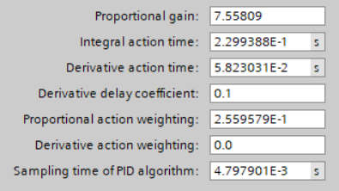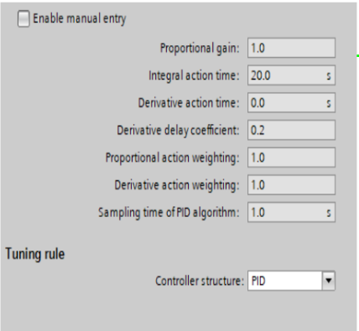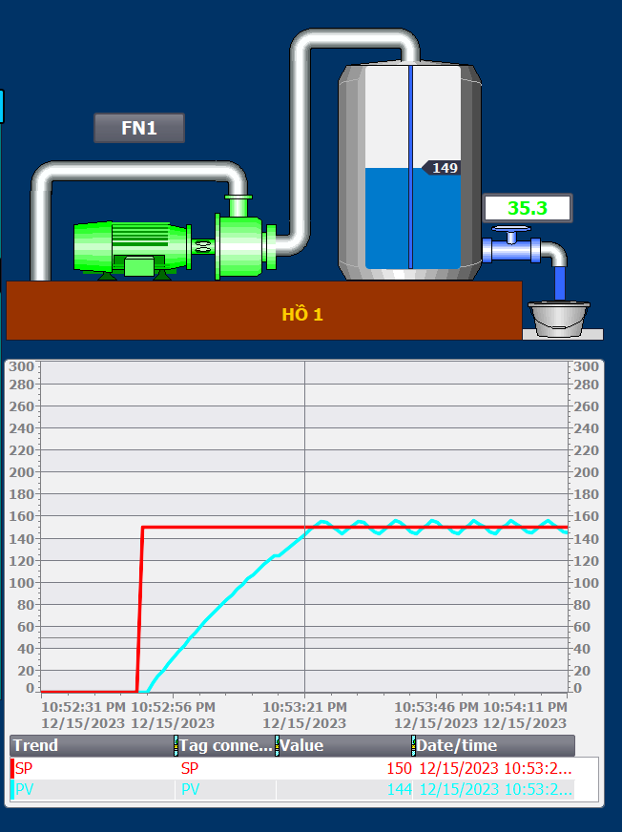- Cho SetPoint bồn 1 bằng 150 với bộ PID thu được từ tính năng Fine Turing, ta được:

Hình 22: Bộ PID của Bồn 1 sau khi FineTurning

Hình 21: Bộ PID của Bồn 1 trước khi FineTurning

Hình 21: Kết quả thu được với SetPoint = 150

- Cho SetPoint bồn 2 bằng 270 với bộ PID thu được từ tính năng Fine Turing, ta được:

Hình 22: Bộ PID của Bồn 2 sau khi Fine Turning

Hình 23: Bộ PID của Bồn 2 trước khi FineTurning

Hình 24: Kết quả thu được với SetPoint = 270

Như vậy, từ bộ PID ban đầu (Hình 21, Hình 24) sau chạy hệ thống một thời gian PLC sẽ tìm ra và đề xuất bộ PID phù hợp nhất (Hình 22, Hình 25) với từng bồn chứa thu được kết quả với tính ổn định như trên.

**4.2. Giám sát trên WebSever**

Hình 25: Giám sát hệ thống trên WebSever

- Trên hệ thống WebSite có thể giám sát được mực nước hiện tại của hai bồn chứa, thông số của từ hồ từng ngày và ngoài ra có theo dõi quá trình hoạt động trong nhiều ngày của hệ thống trên biểu đồ như trong ảnh.

# **CHƯƠNG 5: KẾT LUẬN**

## **5.1. Ưu và nhược điểm của hệ thống**

* Ưu điểm của hệ thống:
* Hiệu suất cao và ổn định: Sử dụng CPU PLC 1500 giúp hệ thống có khả năng xử lý thông tin nhanh chóng, đồng thời CPU mở rộng và nâng cấp linh hoạt, đảm bảo hiệu suất và ổn định của hệ thống.
* Tích hợp linh hoạt với các thiết bị: CPU PLC 1500 có khả năng kết nối với nhiều thiết bị cảm biến và điều khiển khác nhau, giúp tối ưu hóa quá trình giám sát và điều khiển.
* Tối ưu hóa quá trình điều khiển: Sự linh hoạt của PLC S7-1500 cho phép tối ưu hóa quá trình vận hành bồn nước thông qua việc đánh giá dữ liệu cảm biến và điều chỉnh mức nước tự động.
* Tiềm năng tối ưu hóa hiệu suất: Các thuật toán điều khiển thông minh giúp giảm thiểu lãng phí nước và tăng cường hiệu suất của hệ thống.
* Giao diện giám sát đa dạng: Sử dụng giao diện WinCC và WebSever giúp người quản lý dễ dàng giám sát, điều khiển và theo dõi trạng thái của hệ thống từ xa.
* Nhược điểm và Thách thức:
* Chi phí ban đầu: Việc triển khai hệ thống PLC S7-1500 có thể đòi hỏi chi phí ban đầu lớn do tính năng và hiệu suất cao của PLC.
* Đào tạo và hiểu biết: Yêu cầu kiến thức chuyên sâu về lập trình PLC, đặc biệt là với người mới làm quen với công nghệ PLC S7-1500.
* Dựa vào nguồn điện: Nếu có sự cố với nguồn điện, hệ thống có thể gặp khó khăn trong việc duy trì hoạt động.
* Bảo trì và sửa chữa: Cần có đội ngũ kỹ thuật chuyên nghiệp để bảo trì và sửa chữa hệ thống, đặc biệt là khi có lỗi xảy ra.
* Phụ thuộc vào kết nối mạng: Hệ thống yêu cầu kết nối mạng ổn định để giữ cho việc giám sát từ xa và theo dõi trên WebSever diễn ra mượt mà.

## **5.2. Hướng phát triển**

* Tối Ưu Hóa Thuật Toán Điều Khiển: Nghiên cứu và phát triển thuật toán điều khiển thông minh hơn.
* Tích Hợp Công Nghệ IoT: Kết hợp Internet of Things (IoT) để cải thiện khả năng theo dõi và giám sát từ xa.
* Phát Triển Ứng Dụng Di Động: Xây dựng ứng dụng di động để giám sát và điều khiển từ xa.
* Tích Hợp Năng Lượng Mặt Trời: Nghiên cứu và tích hợp hệ thống năng lượng mặt trời để làm nguồn điện bền vững.
* Tăng Cường Bảo Mật: Đầu tư vào biện pháp bảo mật để đảm bảo an toàn thông tin và ngăn chặn rủi ro.

# **TÀI LIỆU THAM KHẢO**

* <https://www.researchgate.net/publication/360608036_Determine_the_parameters_of_PID_algorithm_in_liquid_level_control_controlled_by_PLC_s7_1500_using_3d_virtual_reality_model>.
* <http://pe.org.pl/articles/2022/10/4.pdf>.
* <https://www.youtube.com/watch?v=vHPL1FIva08>.
* <https://www.youtube.com/watch?v=gEms41KS5fg&t=202s&pp=ygUhcGlkIGNvbnRyb2wgbGV2ZWwgd2F0ZXIgZmFjb3R5IGlv>.
* <https://www.youtube.com/watch?v=Y67W15iyqu8&t=356s>.
* <https://www.youtube.com/watch?v=7QcCS0HmoqE&t=1671s>.
* <https://www.youtube.com/watch?v=6M5GvN7bctM&t=5s>.
* https://www.youtube.com/watch?v=GIxSzwQqsRw&t=1128s.